打印设置

1. 文件 –> 打印：
2. 可以把 打印 命令，添加到 迅速访问工具栏：

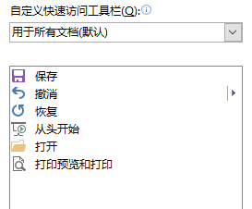

1. 打印 对话框：
2. 可以设置 打印 份数；
3. 设置打印机；
4. 设置 打印范围；
5. 设置 **打印 版式**：

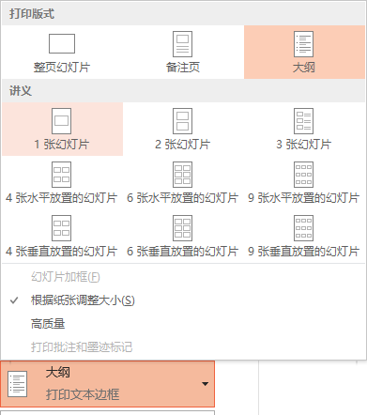

1. 设置**打印方向和打印颜色**。

